МИНОБРНАУКИ РОССИИ

Федеральное государственное бюджетное образовательное учреждение высшего образования

НИЖЕГОРОДСКИЙ ГОСУДАРСТВЕННЫЙ ТЕХНИЧЕСКИЙ

УНИВЕРСИТЕТ им. Р.Е.АЛЕКСЕЕВА

Институт радиоэлектроники и информационных технологий

Кафедра «Вычислительные системы и технологии»

ОТЧЁТ

По лабораторной работе №2

по дисциплине «Аппаратное и программное обеспечение   
роботизированных систем»

«Знакомство с симулятором Webots»

ПРОВЕРИЛ:

________________ Гай В.Е.

СТУДЕНТ:

_______________ Абросимов К.И.

**17-В-1**

Работа защищена «___» ____________

С оценкой ________________________

Нижний Новгород

2020

**Цель:** познакомиться с симулятором Webots. Реализовать для конкретного робота (по вариантам) программу движения, а также создать новый мир и добавить в него объекты.

**Вариант:** робот BB-8.

**О роботе:**

BB-8 Sphero-это шарнирный робот, состоящий из сферического корпуса и полусферической головки. Внутри сферического корпуса встроен колесный робот.

Модель Webots реализована на высоком уровне абстракции; колесный робот внутри сферического корпуса не моделируется, но корпус и голова связаны двумя вращательными шарнирами (тангаж и рыскание), и один шарнир позволяет вращать голову. Размер робота настраивается с помощью прото-полей BB-8.

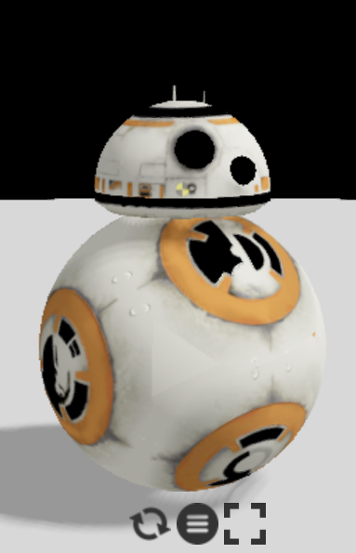

Робот состоит из 3 моторов: мотор для передвижения, мотор для поворота и мотор поворота головы. Также имеет три акселератора и три Gyro. В своей работе использовал лишь один основной акселератор для получения информации.

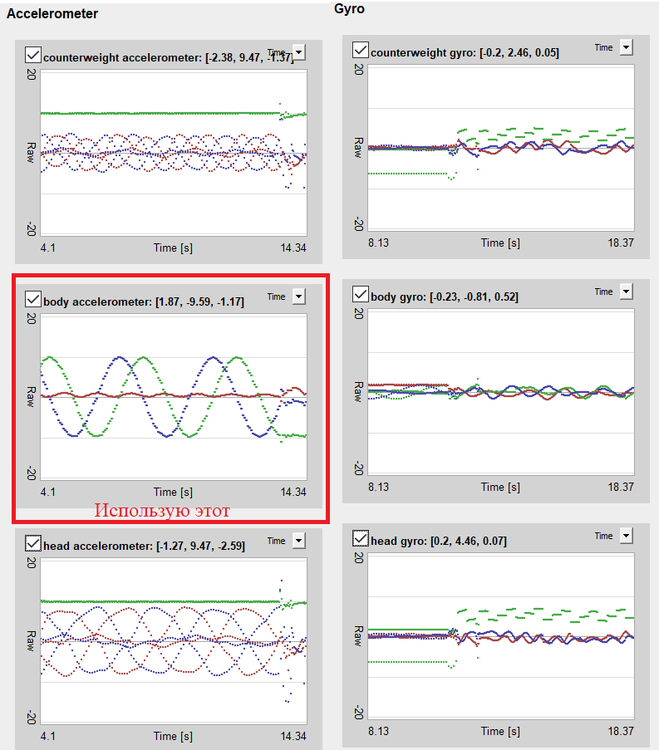

**Мир.** Реализованный мир представлен ниже, а также к данному отчету приложен: видео – пример моделирования, а также сам созданный сим.мир в формате данного симулятора.

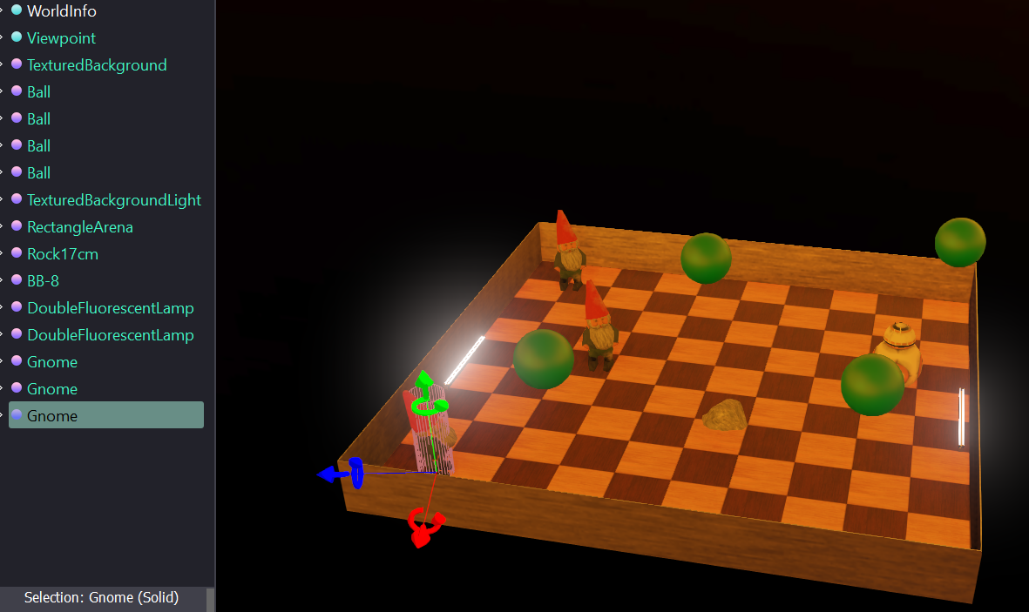

**Текст контроллера робота:**

from controller import Robot

robot = Robot()

MAXSPEED = 5

timestep = int(robot.getBasicTimeStep())

go_m = robot.getMotor('body pitch motor')

poworot = robot.getMotor('body yaw motor')

head_see = robot.getMotor('head yaw motor')

go_m.setPosition(float('inf'))

go_m.setVelocity(0.0)

poworot.setPosition(float('inf'))

poworot.setVelocity(0.0)

head_see.setPosition(float('inf'))

head_see.setVelocity(0.0)

acc = robot.getAccelerometer('body accelerometer')

acc.enable(64)

flag = True

i = 1

j = 0

while robot.step(timestep) != -1:

r = acc.getValues()

if j!= 0:

j -= 1

continue

elif abs(r[0])>2:

go_m.setVelocity(-i/4)

poworot.setVelocity(-i*1.5)

j = 10

elif flag:

go_m.setVelocity(2.0)

poworot.setVelocity(0.0)

head_see.setVelocity(2.0)

else:

go_m.setVelocity(-2.0)

poworot.setVelocity(8.0)

head_see.setVelocity(0.0)

flag = True

if i%3 == 0:

flag = False

i = 0

i += 1

**Выводы:** в рамках выполнения данной ЛР был опробован симулятор Webots, написан контроллер для робота, а также изучены некоторые главы документации и гайды.